
Základní škola Třemošnice, okres Chrudim, Pardubický kraj
538 43 Třemošnice, Internátní 217; IČ: 70989176, tel: 469 661 719,
emaiI: zskola@tremosnice.cz, www.zs-tremosnice.cz
Registrační číslo: CZ.1.07/1.4.00/21.2459
Název: Škola pro každého – kvalita a efektivnost ve využití lidských zdrojů
Výukový materiál
VY_32_INOVACE_07_ Otec vlasti
Název materiálu
(téma): Otec vlasti
Sada: Dějepis, 2. stupeň
Autor: Mgr. Romana Čermáková
Anotace: Otec vlasti
(práce s interaktivní tabulí, pracovní list)

© Výukový materiál je majetkem ZŠ Třemošnice, okres Chrudim, Pardubický kraj, 2012

Otec vlasti - vláda Karla IV.

Karel IV.
- obnovil v zemi pořádek
- hospodařil – dal zakládat ovocné sady, vinice, chmelnice, rybníky
- sjednal obchodní smlouvy, obnovily se obchodní cesty
- nechal postavit mosty (Karlův most v Praze) – význam pro obchod
- podporoval církev – církev byla oporou státu
- založil Karlovu univerzitu v Praze
- dal zhotovit nové korunovační klenoty (koruna, meč, jablko, žezlo, kříž) – byly znakem moci panovníka českého království
- nechal vybudovat hrad Karlštejn
- nechal přestavit Pražský hrad (katedrála svatého Víta)
- měl rád českou zemi a dělal vše pro její dobro a rozvoj – říkalo se mu „Otec vlasti“
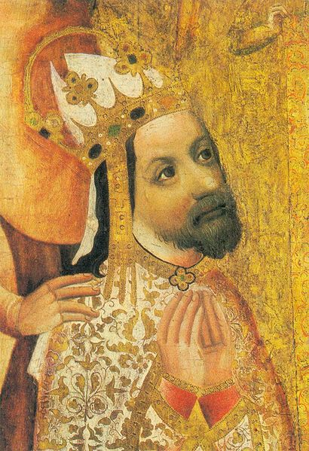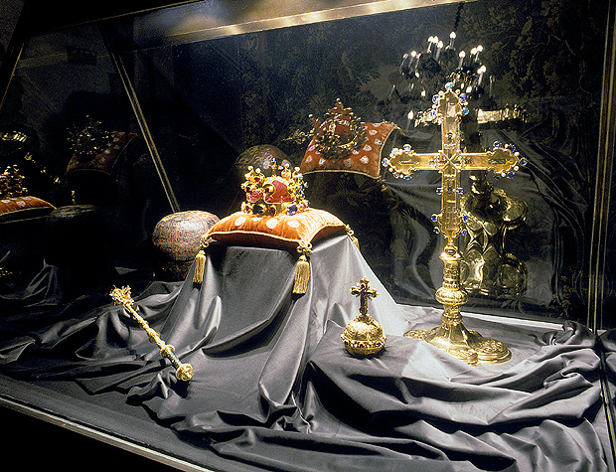
http://cs.wikipedia.org/wiki/Soubor:Charles_IV-John_Ocko_votive_picture-fragment.jpg http://www.korunovacni-klenoty.cz/cs/uvod.html

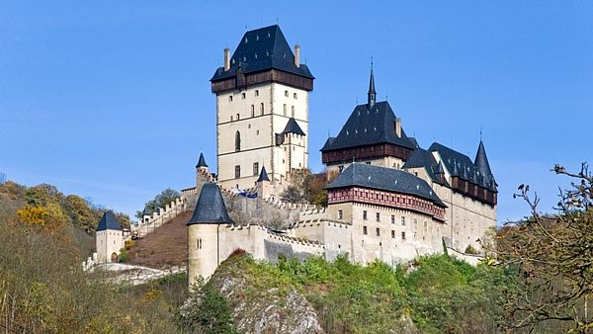 http://tema.novinky.cz/karlstejn
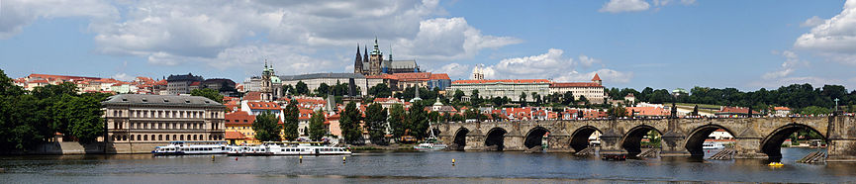
http://cs.wikipedia.org/wiki/Port%C3%A1l:Pra%C5%BEsk%C3%BD_hrad
Úkoly:
- Proč se Karlu IV. říkalo „Otec vlasti“ ?
- Jak hospodařil Karel IV. a co udělal pro rozvoj země?
- Jaké znáš stavby, které dal vybudovat Karel IV.?
- Napiš, co patří ke korunovačním klenotům.

Řešení:
- Karel IV. měl rád českou zemi a dělal vše pro její dobro a rozvoj.
- Obnovil v zemi pořádek, dal zakládat ovocné sady, vinice, chmelnice, rybníky, sjednal obchodní smlouvy, obnovily se obchodní cesty, nechal postavit mosty, které měly význam pro obchod, podporoval církev, která byla oporou státu.
- Karel IV. založil Karlovu univerzitu, nechal vybudovat hrad Karlštejn a nechal přestavit Pražský hrad (katedrálu svatého Víta).
4.Ke korunovačním klenotům patří: koruna, meč, jablko, žezlo, kříž, které byly znakem moci panovníka českého království.

